1.python下载地址

<https://www.python.org/downloads/windows/>

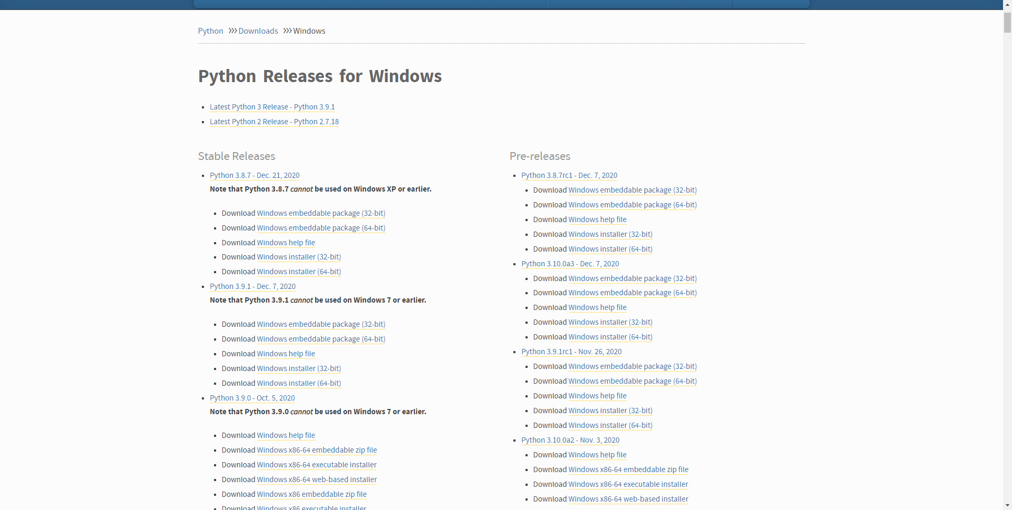

根据自己的系统进行选择,要注意看看自己的系统是多少位的.

版本的话,我不知道你们需要哪种的,根据实际情况选择咯

我自己选择的是3.6.5的

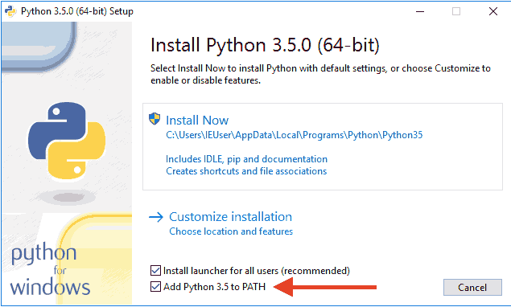

运行起来之后.一定记住红色箭头部分一定要勾选.这个是自动帮助你配置环境变量的.

<https://www.liaoxuefeng.com/wiki/1016959663602400/1016959856222624>

这个是参考地址.

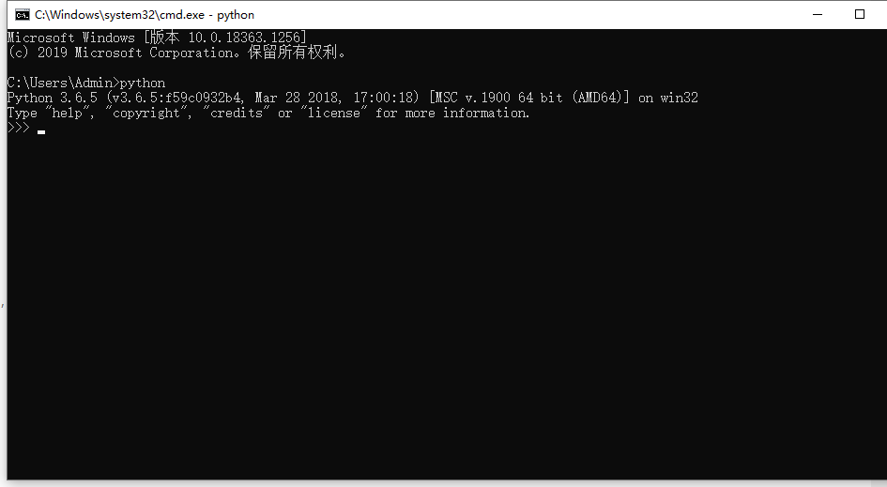

安装成功之后,按电脑上的win+r 输入cmd 进入终端.输入python 看到这个就可以了.

然后创建一个结尾为.py的文件,输入print(‘hello world!’)

别问我为什么要进行输出hello world ,程序员的传统咯~

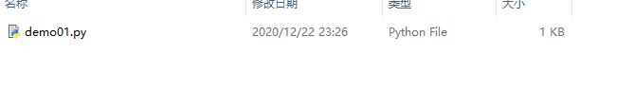

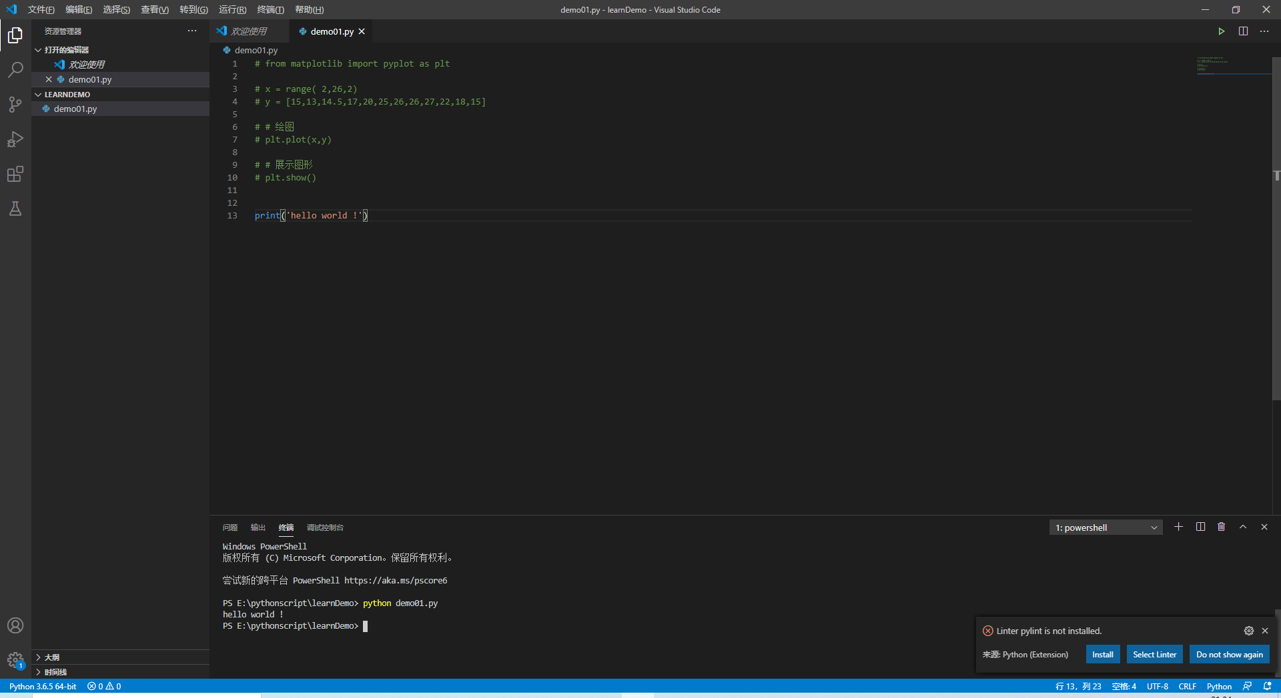

然后再文件夹的目录下按住shift 加鼠标右键 选择 “在此处打开Powershell窗口”

打开之后会看见这个页面

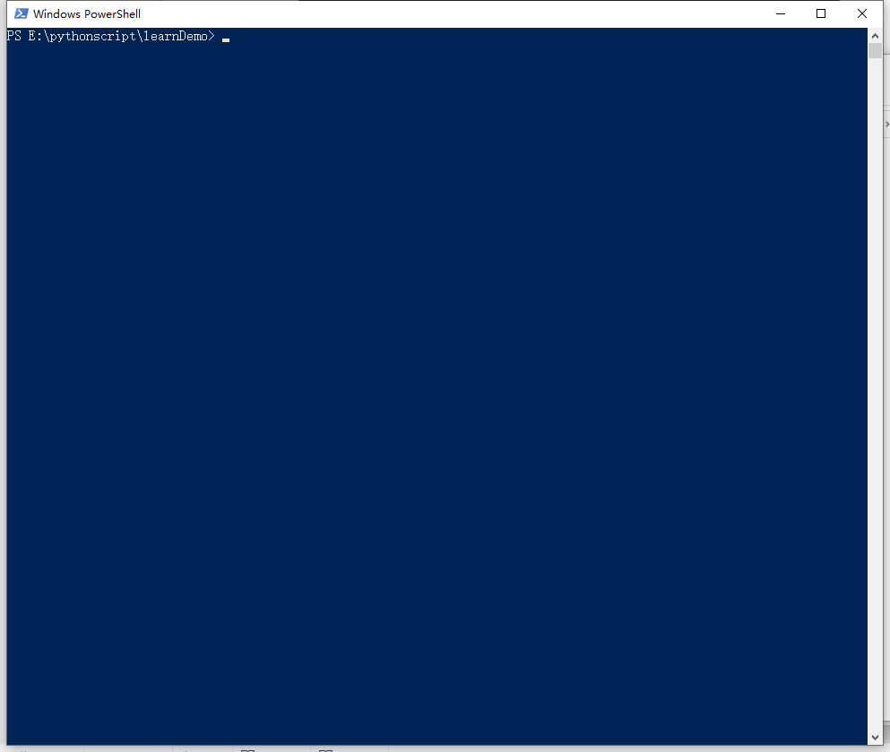

然后运行刚才写的文件.

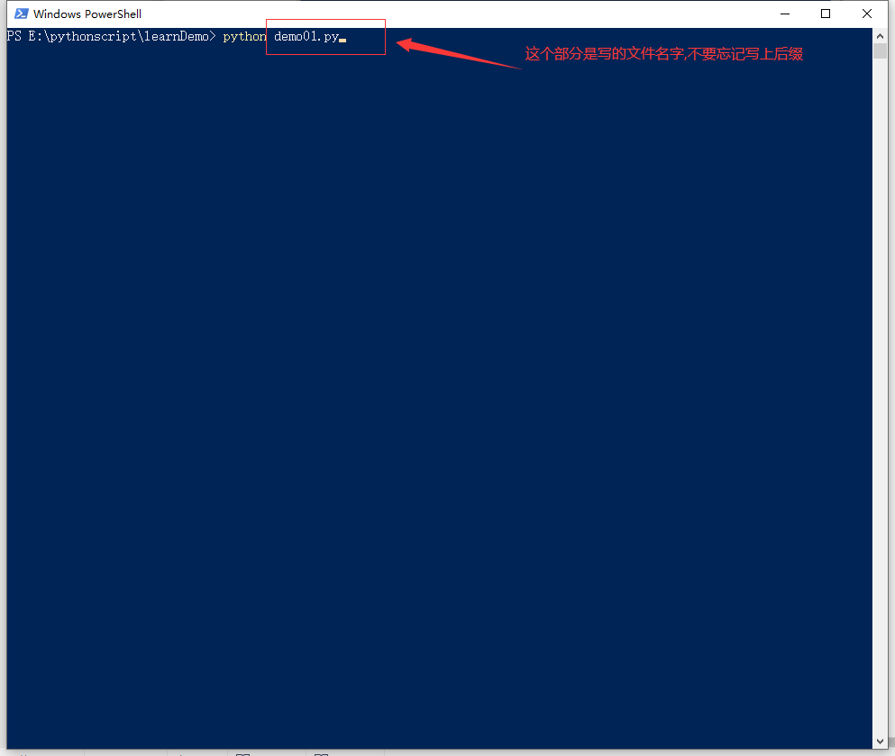

然后回车

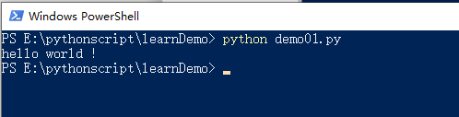

看到成功输出之后,python的基础的python安装,创建文件和执行文件你就会啦.